KAMPANIA - "PRZEMOC W INTERNECIE ZOSTAWIA NIEWIDZIALNE RANY" W NASZEJ SZKOLE
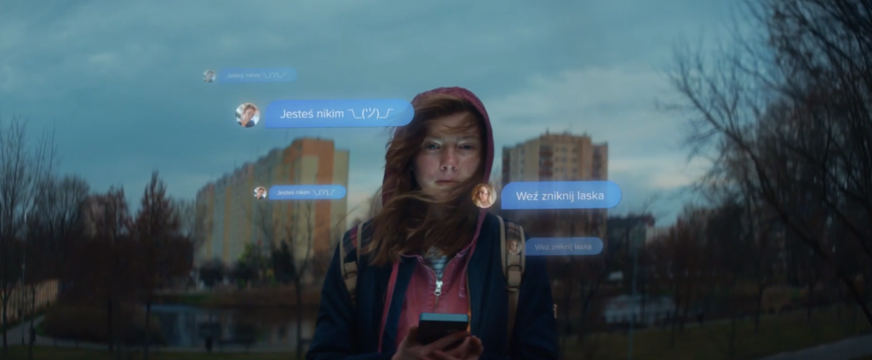
W dniu dzisiejszym w naszej szkole pod hasłem „Przemoc w internecie zostawia niewidzialne rany” ruszyła kampania społeczna organizacji SOS Wioski Dziecięce i Państwowego Instytutu Badawczego NASK.
Uczestnikami kampanii byli uczniowie klas IV,V,VI,VII oraz VIII. Warsztaty w formie zdalnej, przeprowadziła pani Małgorzata Klimas ze Stowarzyszenia SOS Wioski Dziecięce.
W naszej kampanii chcemy powiedzieć, że słowa w Internecie są jak niewidzialne naboje: nie powodują realnych siniaków, złamań czy okaleczeń, ale zostają po nich ślady w postaci lęków, samookaleczeń, depresji. Dla dzieci przykra wiadomość, skierowana do koleżanki z klasy, okraszona skrótem: XD to jedynie żart, często nie zdają sobie sprawy, że dla niektórych ich kolegów to może być głęboka rana. Dorośli widzą dopiero skutki agresji, ale nie zawsze łączą je z przemocą w Internecie, która często pozostaje niewidzialna i niesłyszalna - mówi Anna Choszcz-Sendrowska, przedstawicielka SOS Wiosek Dziecięcych w Polsce.
Spot reklamowy kampanii

PODZIĘKOWANIE
Ogromne podziękowania kierujemy do Pani Małgorzaty Klimas za poświęcony czas, za przekazanie naszym uczniom niezwykle potrzebnych w tym zwłaszcza trudnym czasie informacji na temat przemocy w sieci.
Społeczność szkolna
Zapraszamy na stronę: https://wioskisos.org/niewidzialna-przemoc-sos-wioski-dzieciece-z-nowa-kampania-spoleczna-o-cyberprzemocy-wsrod-nastolatkow/

